Съвет по Индийска Медицина на Махаращра
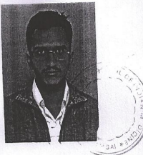

Удостоверение за регистрация

Сертификат № I-40965-A-I

Настоящият документ удостоверява, че Махеш Вилас Гарже

е бил регистриран съгласно Закона за практикуващите медицина на Махаращра, 1961 г. (Мах. XXVIII от 1961 г.) тълкуван с раздел 17 от Закона за Централния съвет по Индийска медицина, 1970 г. (Закон № 48 от 1970 г.) в Част Първа от Регистъра.

В свидетелство за това са поставени печатът на Съвета по Индийска Медицина на Махаращра, Бомбай и подписът на Регистратора.

Това удостоверение е валидно, съгласно спазените разпоредби на Закона.

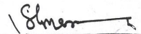
/подпис на Регистратора/

22 март 2002 г.

